

ПЕТРІВСЬКА СІЛЬСЬКА РАДА
ВИШГОРОДСЬКОГО РАЙОНУ КИЇВСЬКОЇ ОБЛАСТІ

ВИКОНАВЧИЙ КОМІТЕТ

«11» січня 2022 року № 2

РІШЕННЯ

Про звіт директора Новопетрівської
загальноосвітньої школи I-II ступенів № 2
Петрівської сільської ради про проведену
роботу за 2021 рік

Заслухавши та обговоривши звіт директора Новопетрівської загальноосвітньої школи I-II ступенів № 2 Петрівської сільської ради Клебан Н.П. про проведену роботу за 2021 рік, керуючись ст.ст. 17, 29 Закону України «Про місцеве самоврядування в Україні», виконавчий комітет сільської ради
ВИРІШИВ:

- Звіт директора Новопетрівської загальноосвітньої школи I-II ступенів № 2 Петрівської сільської ради Клебан Н.П. про проведену роботу за 2021 рік прийняти до відома.

- Роботу Новопетрівської загальноосвітньої школи I-II ступенів № 2 Петрівської сільської ради за 2021 рік визнати задовільною.

Сільський голова Радіон СТАРЕНЬКИЙ

Звіт
Новопетрівської ЗОШ І-ІІ ступенів №2
про проведену роботу у 2021 році

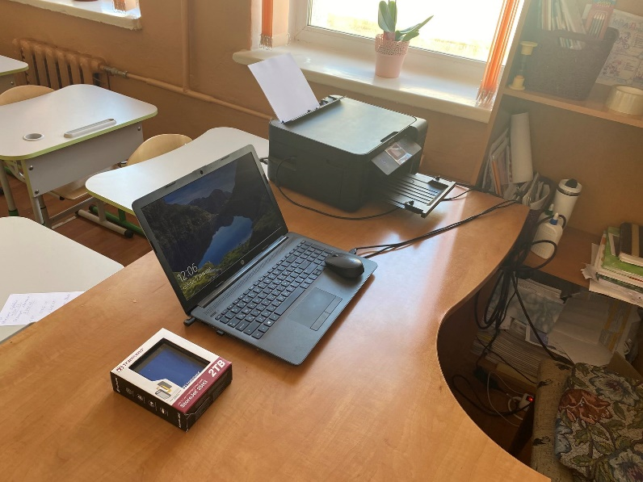
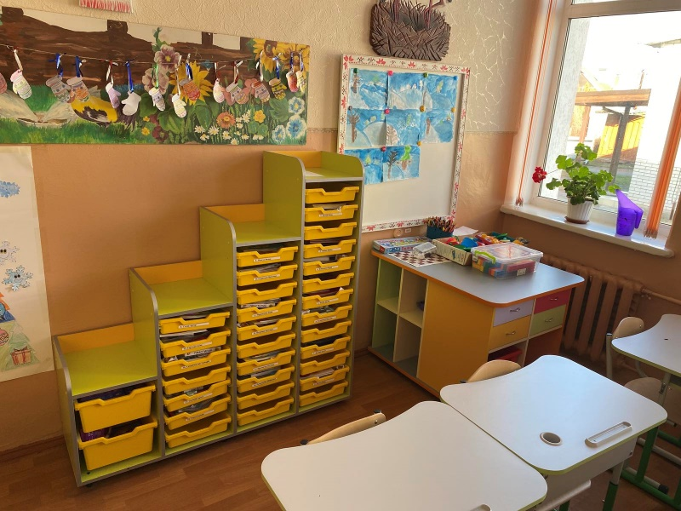
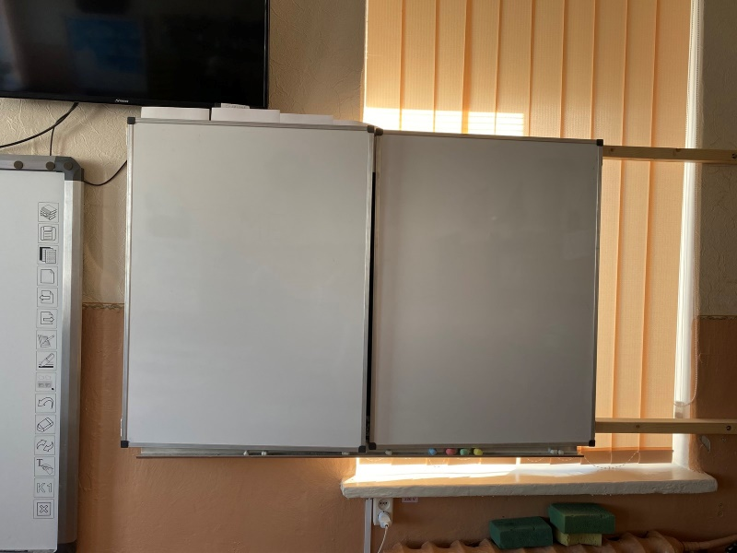
Новопетрівська ЗОШ І-ІІ ступенів №2 у 2021 році працювала над створенням умов для гармонійного розвитку учнів, їх здібностей, над забезпеченням прозорості та інформаційної відкритості роботи закладу, над пошуком ефективних шляхів підвищення якості освітніх послуг. Продовжувалася робота по створенню сучасного освітнього середовища для учнів 1 класу НУШ. Закуплено 20 парт, осередок творчості, стінку для зберігання особистих речей, дидактичний матеріал. Створено робоче місце учителя (БФП, ноутбук, флешпам’ять, стіл для вчителя). На це витрачено 105000 грн.

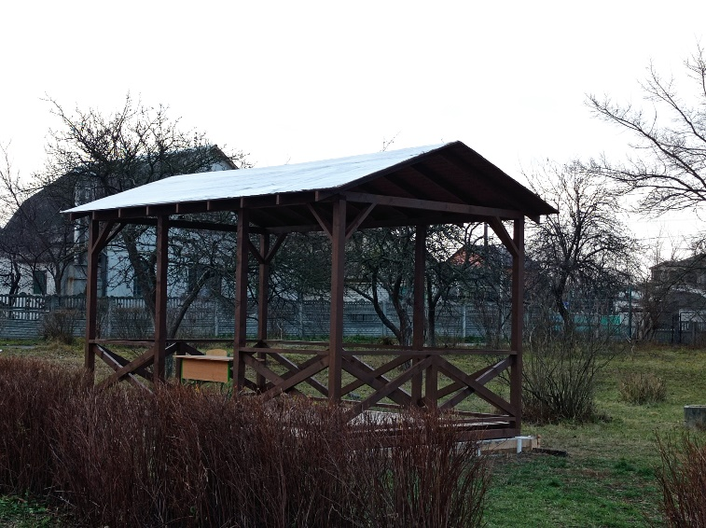
Для проведення уроків на свіжому повітрі побудовано альтанку. Витрачено 100000 грн.

Закуплено 5 магнітно-маркерних дошок 25000 грн.
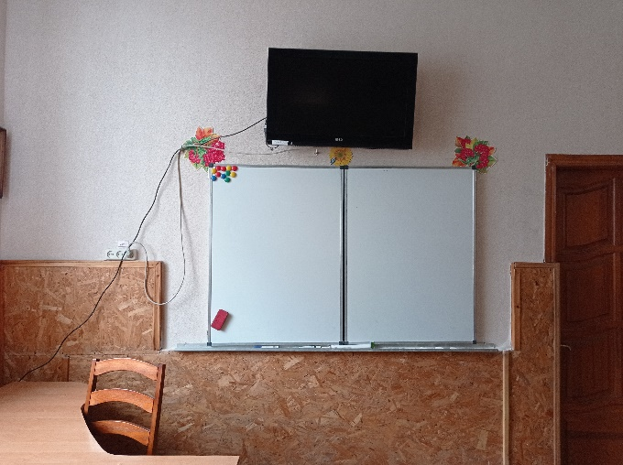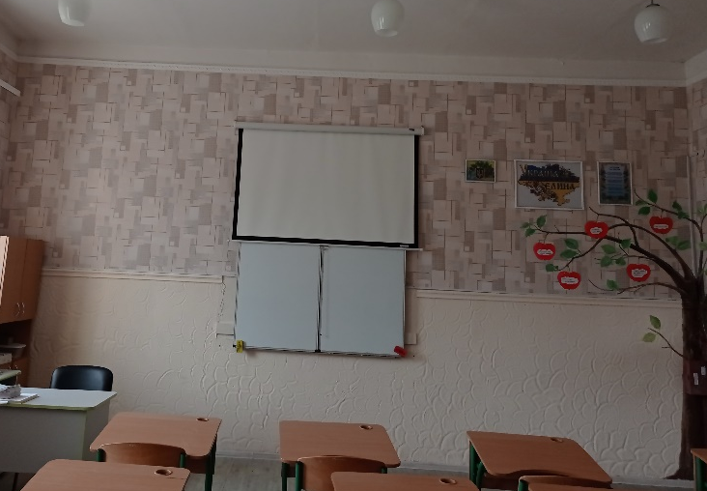

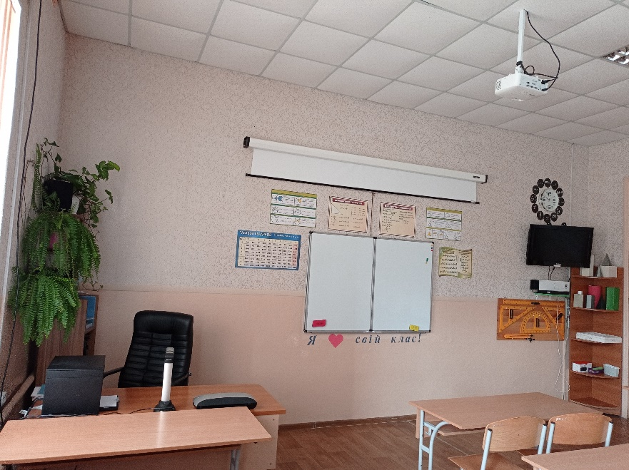

Працівники шкільної їдальні разом з медсестрою працювали над створенням умов для здорового харчування учнів, над впровадженням системи НАСР. Школа зареєстрована на платформі «Знаїмо».
Для шкільної їдальні закуплено, за рахунок місцевого бюджету та субвенції, обладнання на 135000 грн:
- Посудомийну машину
- Духову шафу
- Тістоміс
- Сушарки для посуду
- Нові столи.
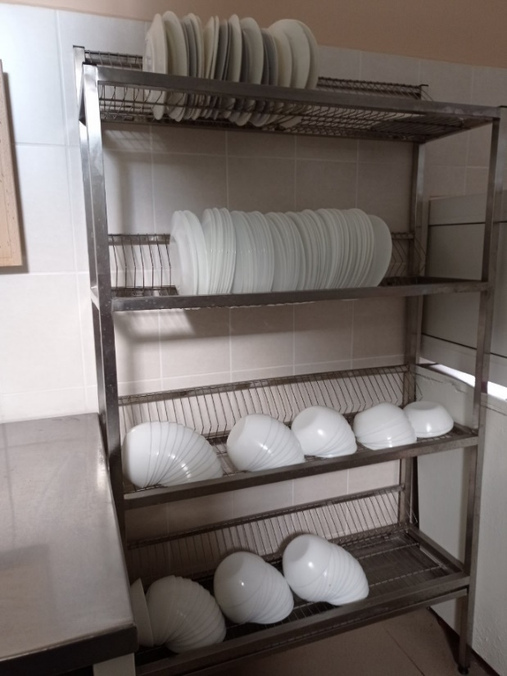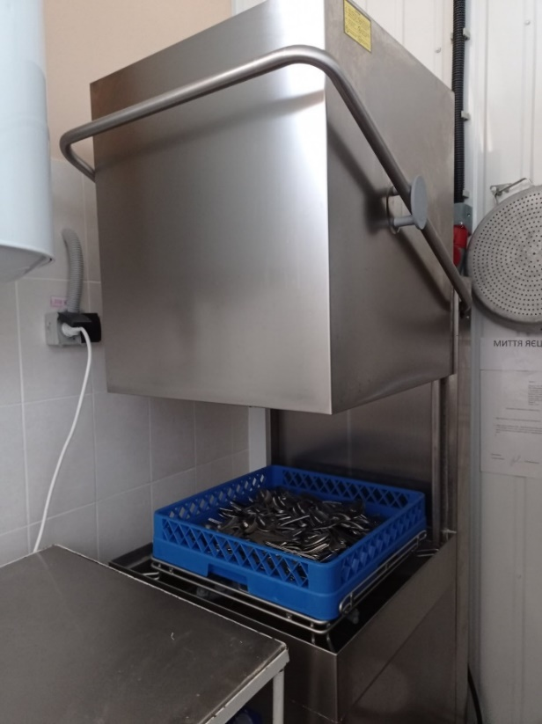
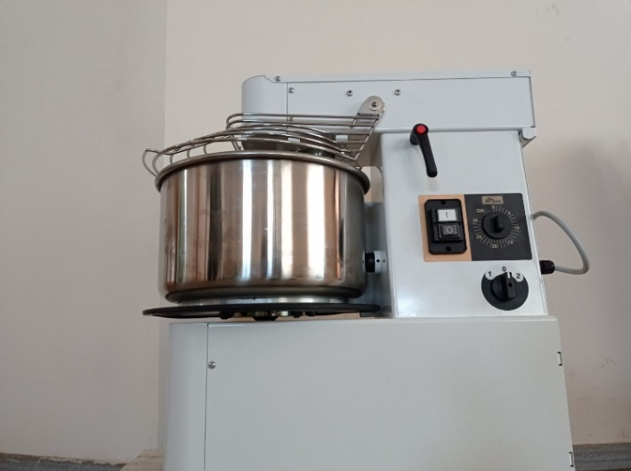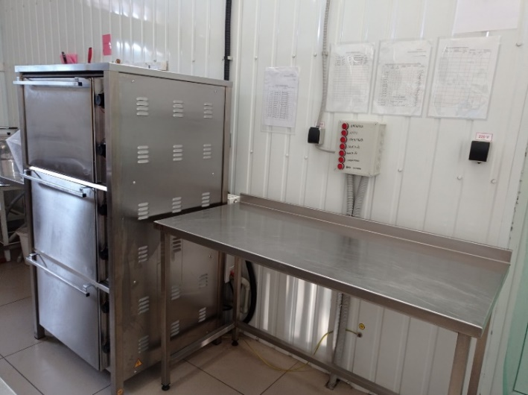
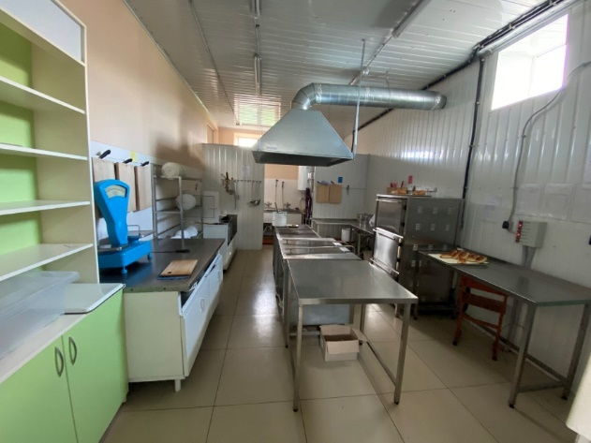
Школа використовувала монопрофільне меню. Для безперебійного постачання електричної енергії для котельні закуплено генератор на суму 25000 грн.
Для створення безпечного освітнього середовища було замінено покриття підлоги у 6 класі (20000 грн) і замінена повністю підлога у 4 класі (75000 грн)

Розроблена проєктна документація на обробку даху, встановлення блискавкозахисту, пожежної сигналізації (91000 грн).

За рахунок місцевого бюджету закуплено п’ять ноутбуків на суму 100000 грн та документ камери 15000 грн. Ноутбуки оснащені всім необхідним для дистанційної роботи вчителя – камерою, потужним процесором, можливістю під’єднання до інтернету. Це давало змогу робити освітній процес сучасним і зручним під час карантинних обмежень, але, на жаль, наша школа не підпала під проєкт «Ноутбук кожному вчителю». За його умовами в школі повинно було навчатися 250 учнів, а в нас у школі 245.

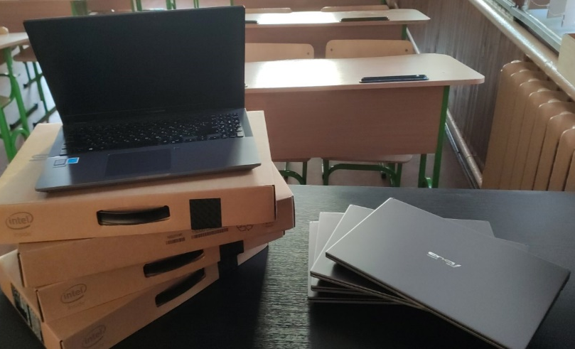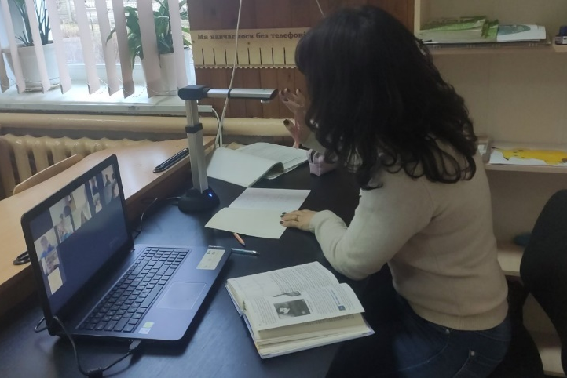

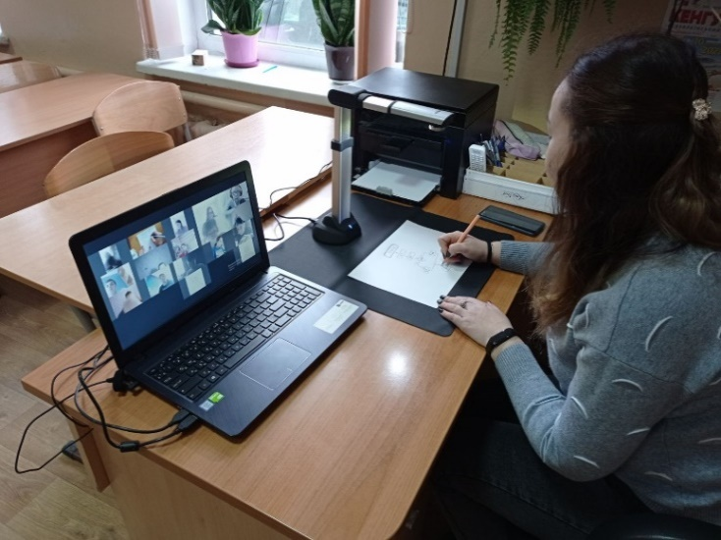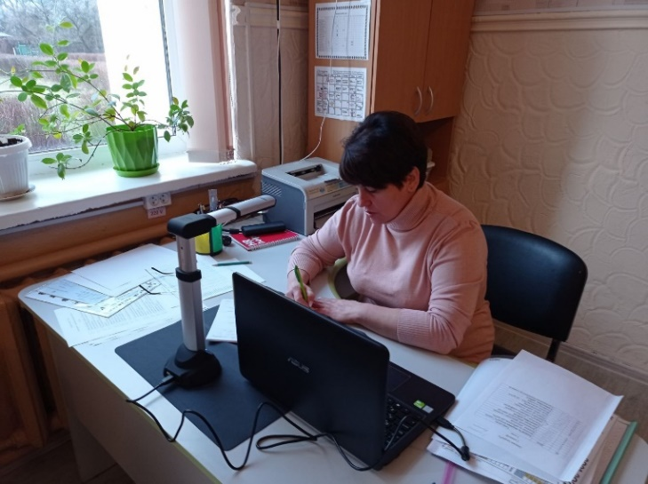

Пріоритетним завданням у 2021 році було розвиток фізичної культури. Працювали над оновленням концепції уроків фізичної культури. Вчителем проводилася змістовна позакласна робота.
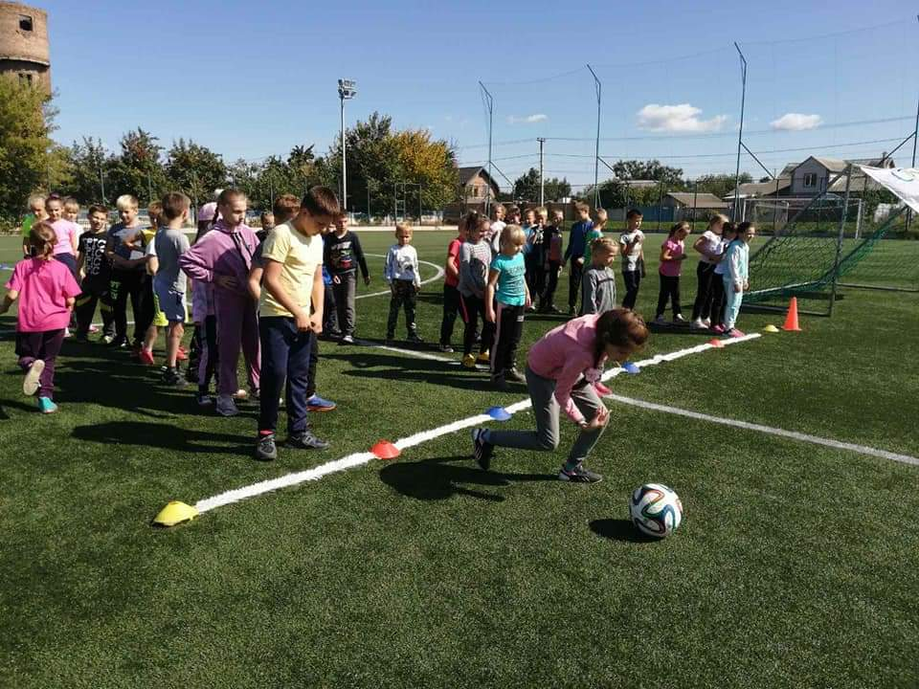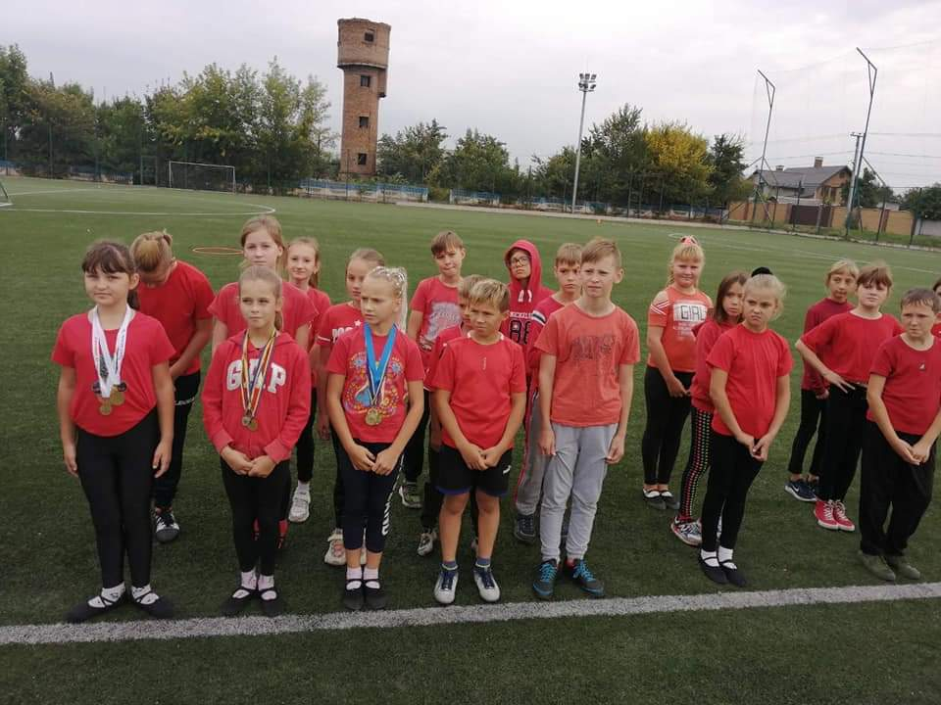
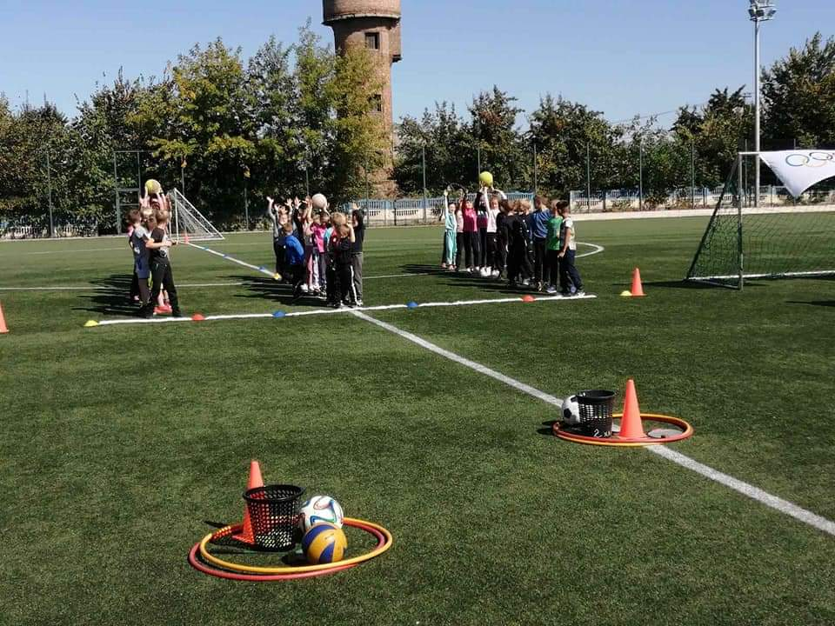
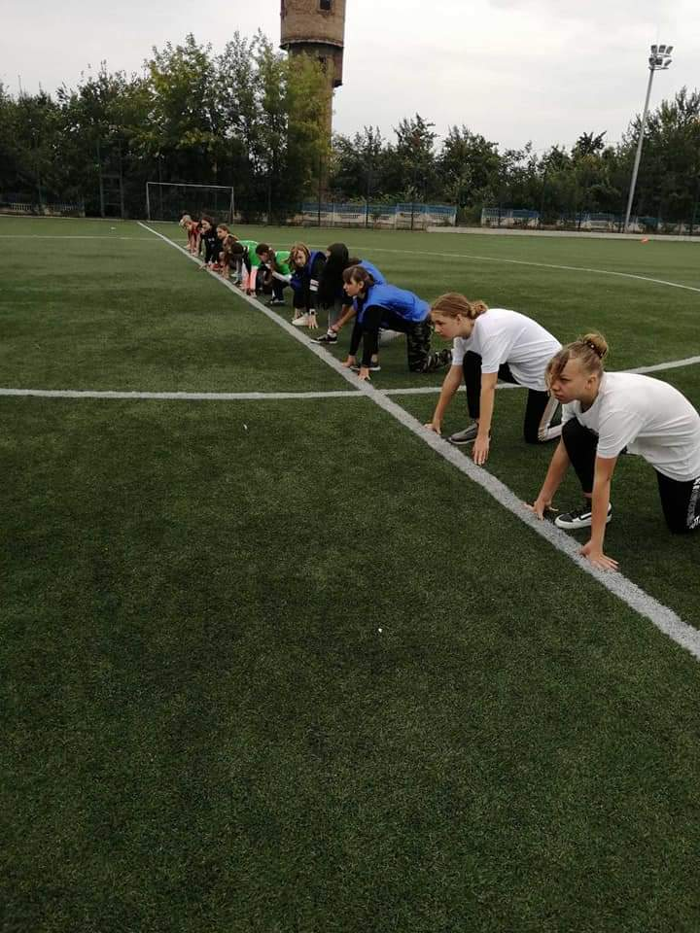
Школі партія «Європейська Солідарність» подарувала 10 м’ячів.
Вчителі працювали над підвищенням кваліфікації, відвідували семінари, майстер-класи. Особлива увага зверталася по підвищенню цифрової компетентності вчителів, яка необхідна для реалізації державної політики у межах реформи «Нова українська школа».
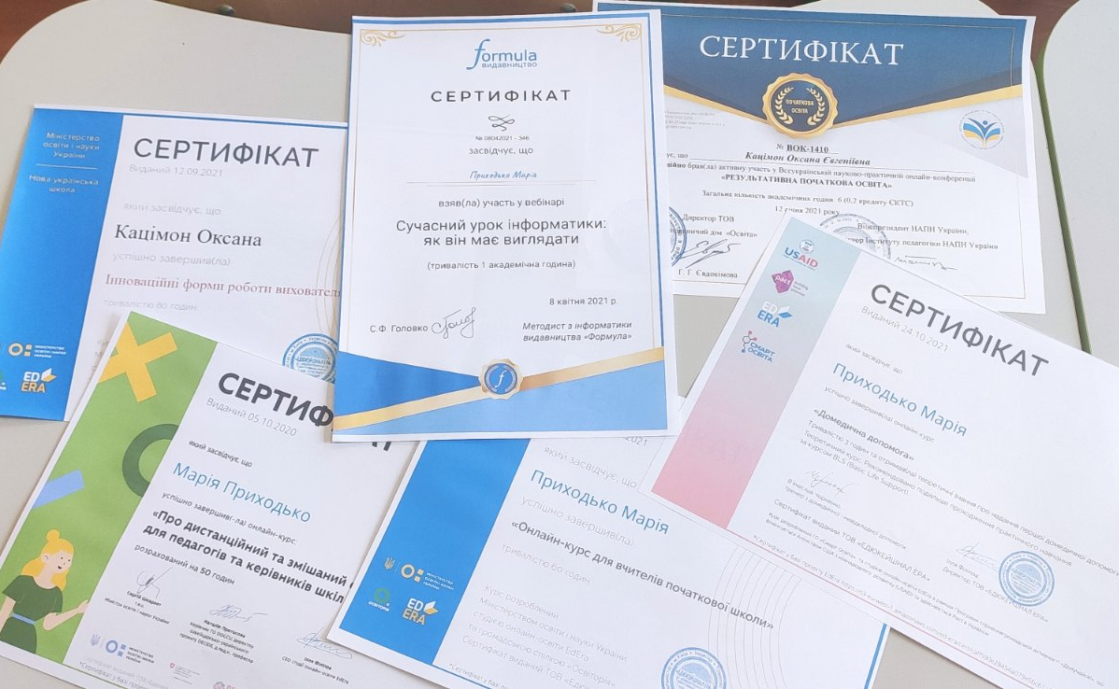
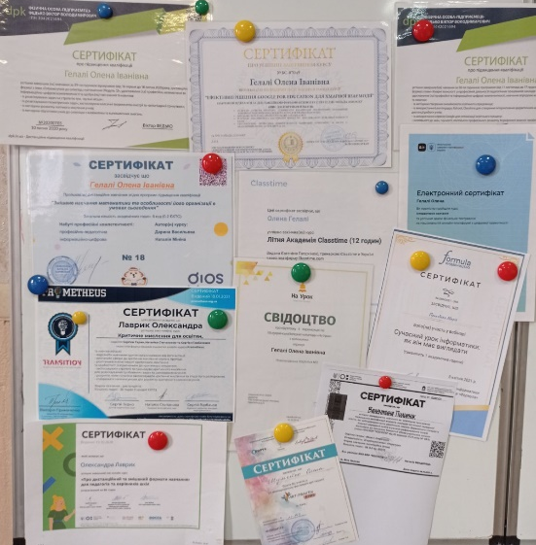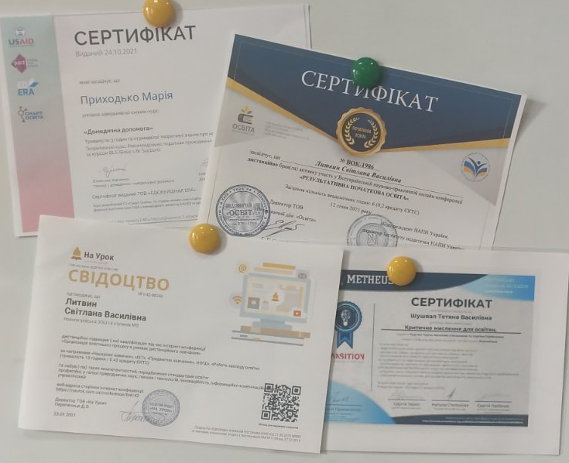

Вчителі працювали над втіленням інноваційних освітніх технологій в навчально-виховний процес, над розвитком особистості учня як індивідуальності. Працювали над створенням різних проєктів.
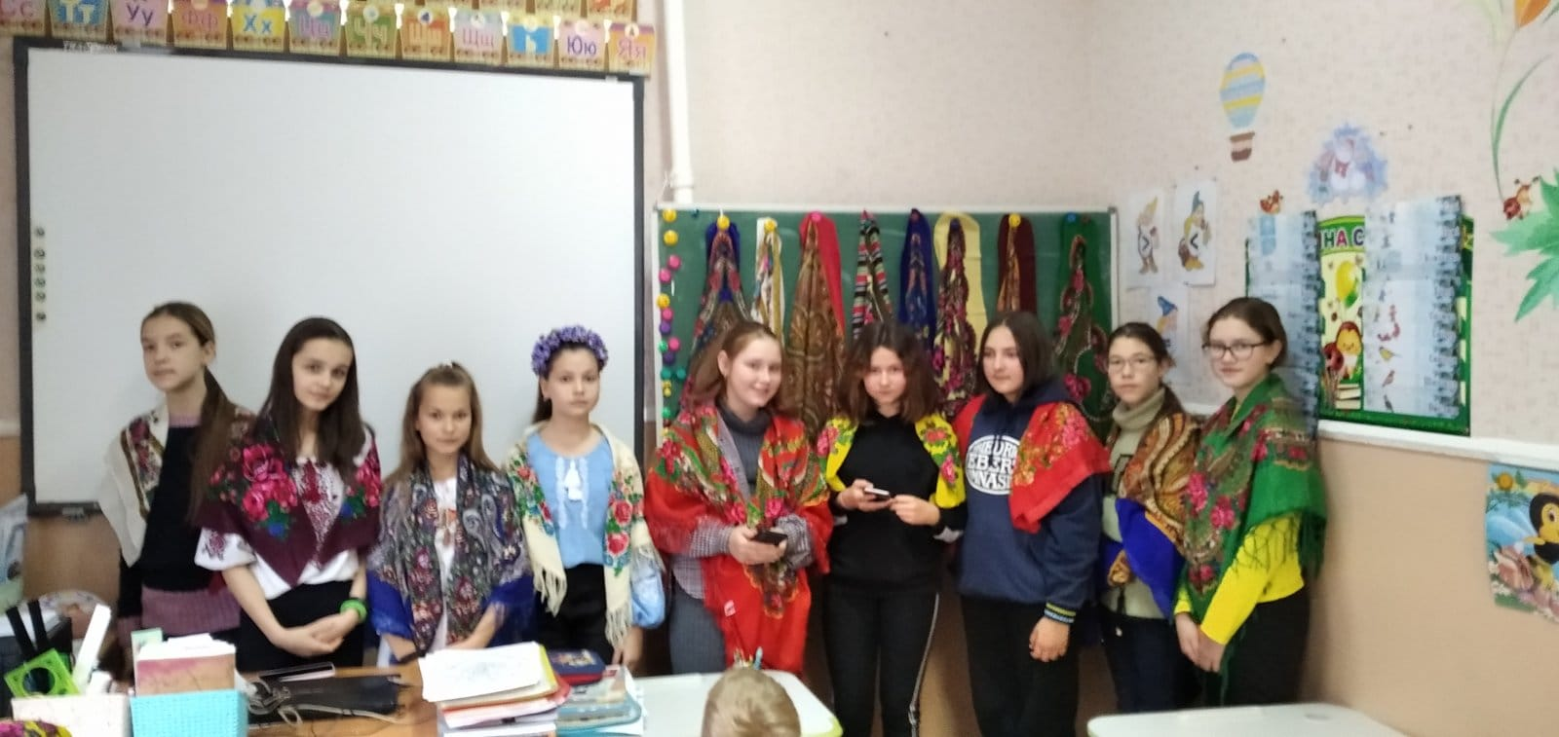
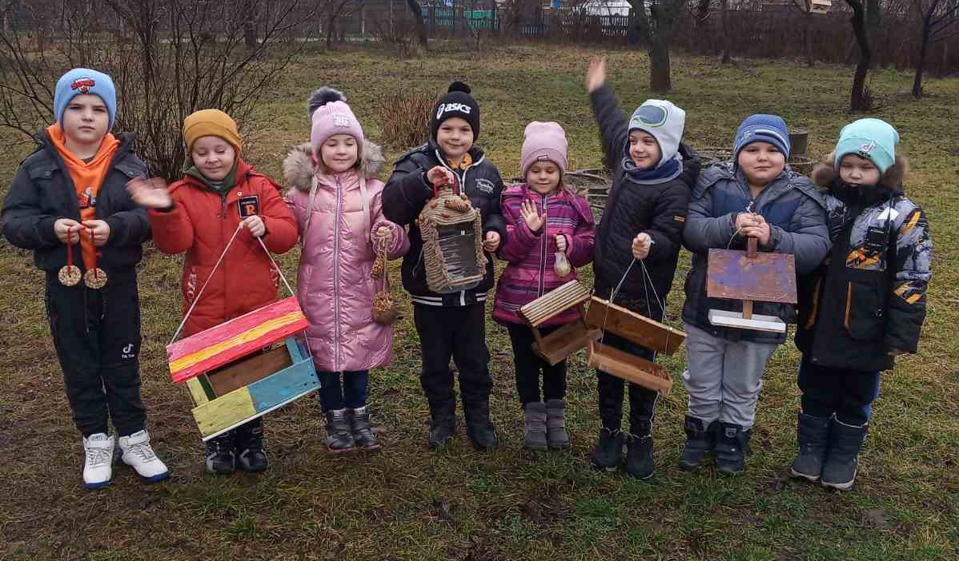
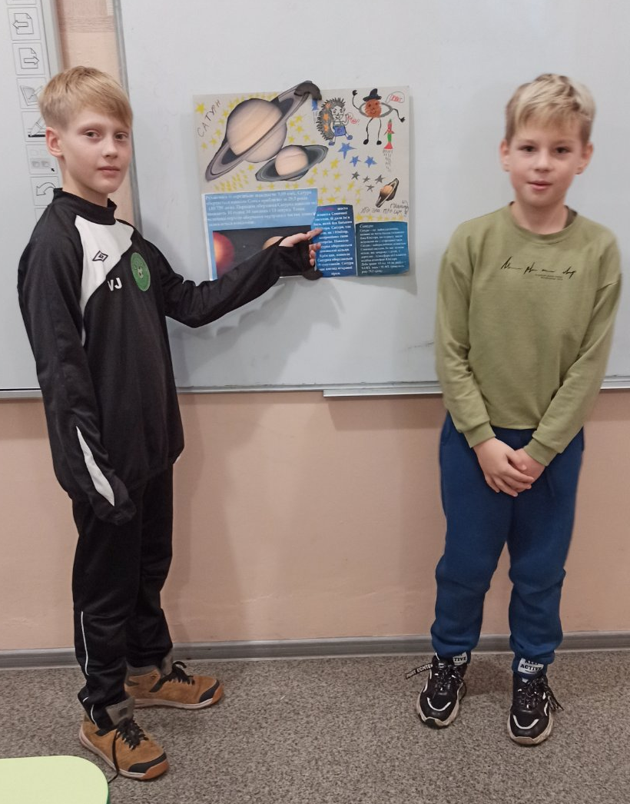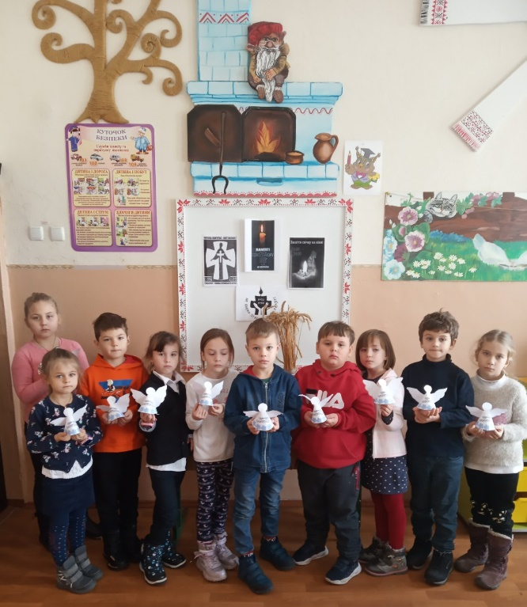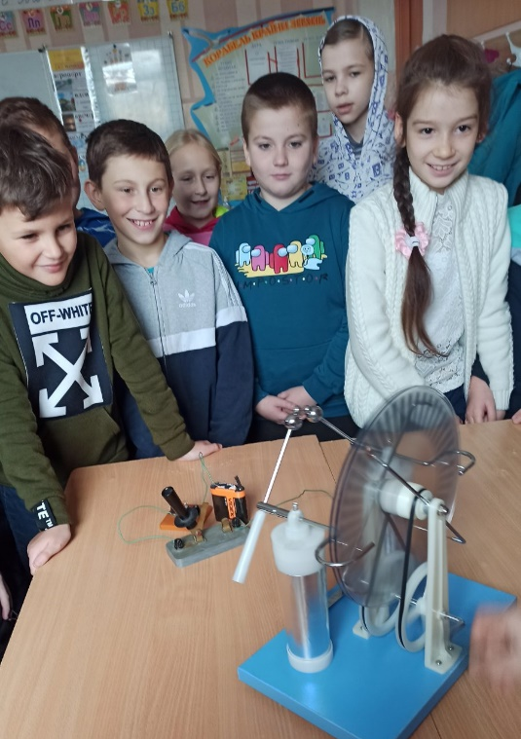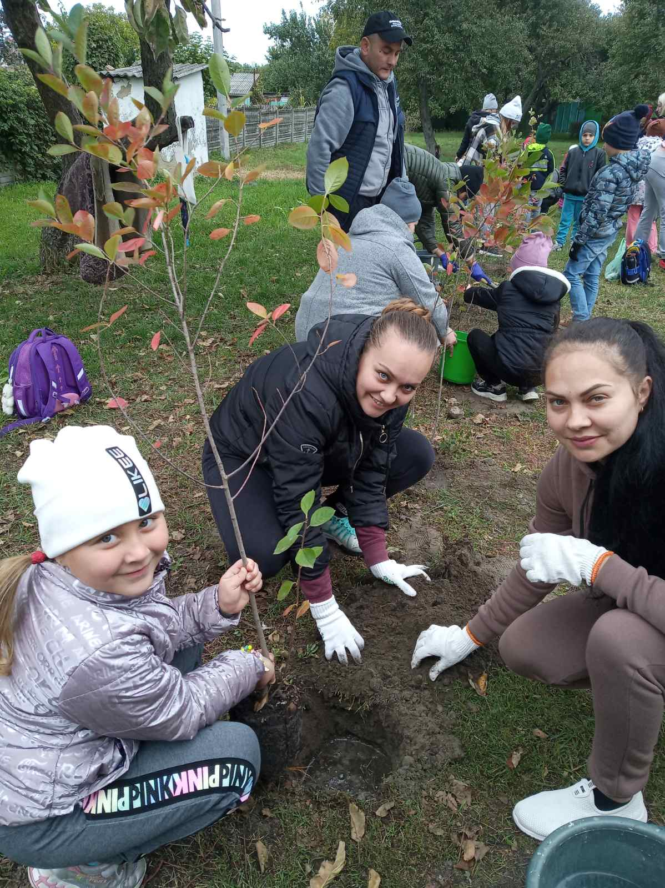
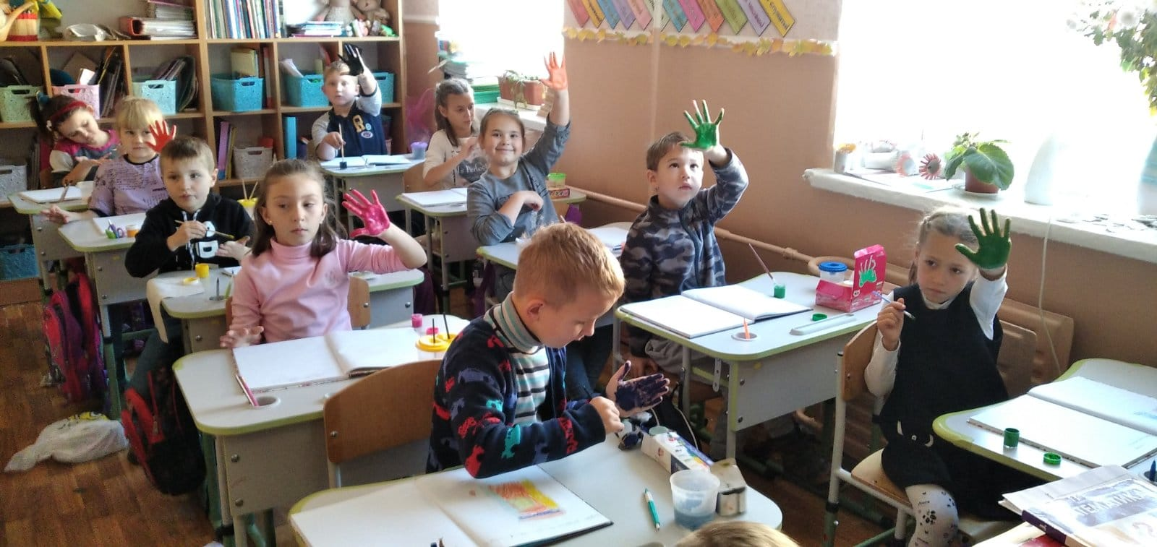
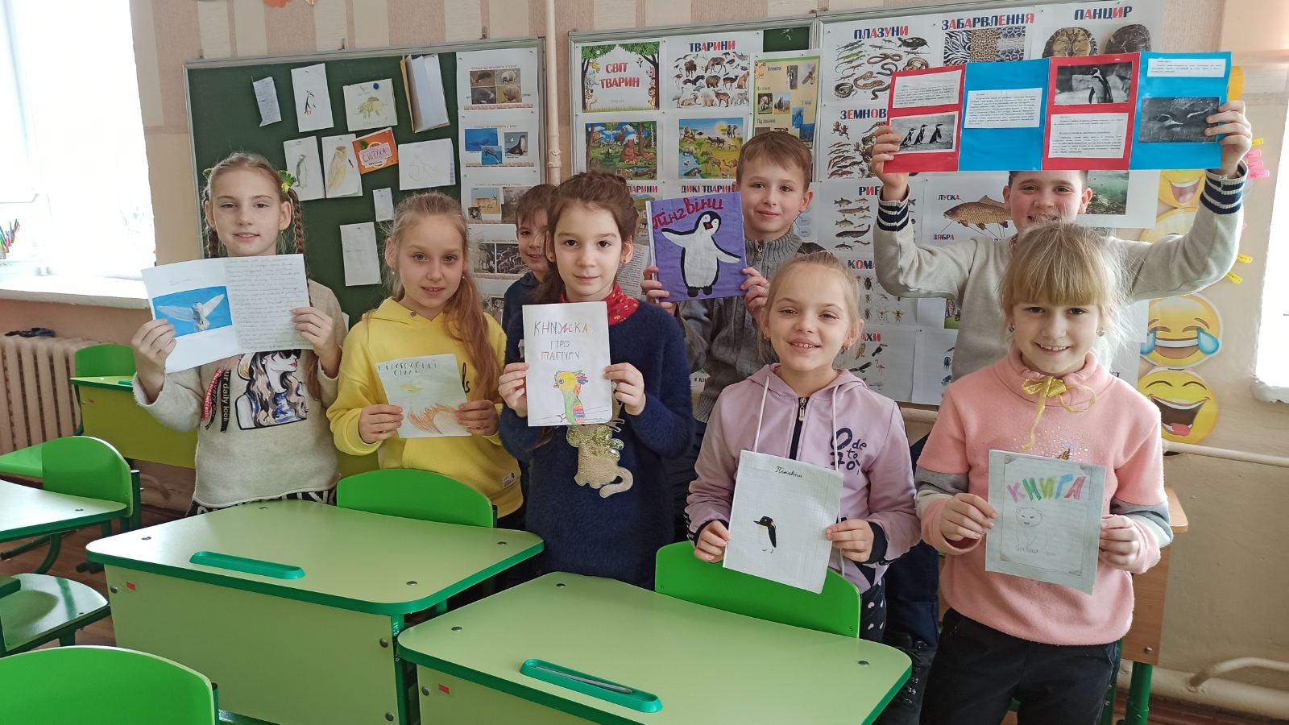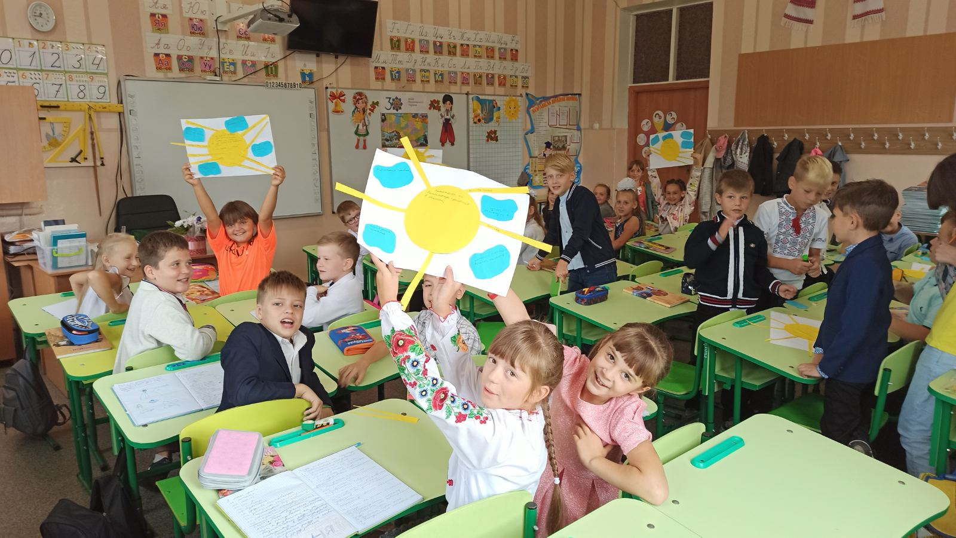
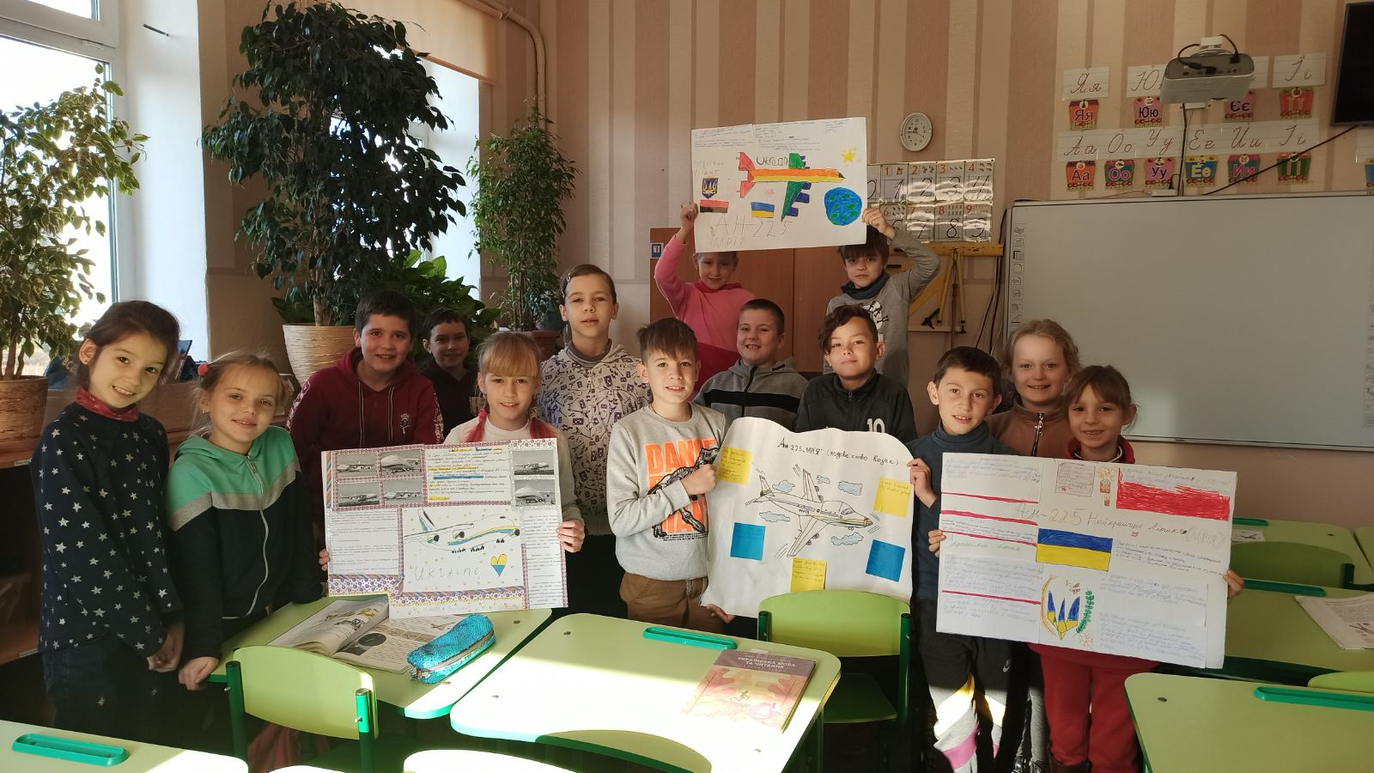
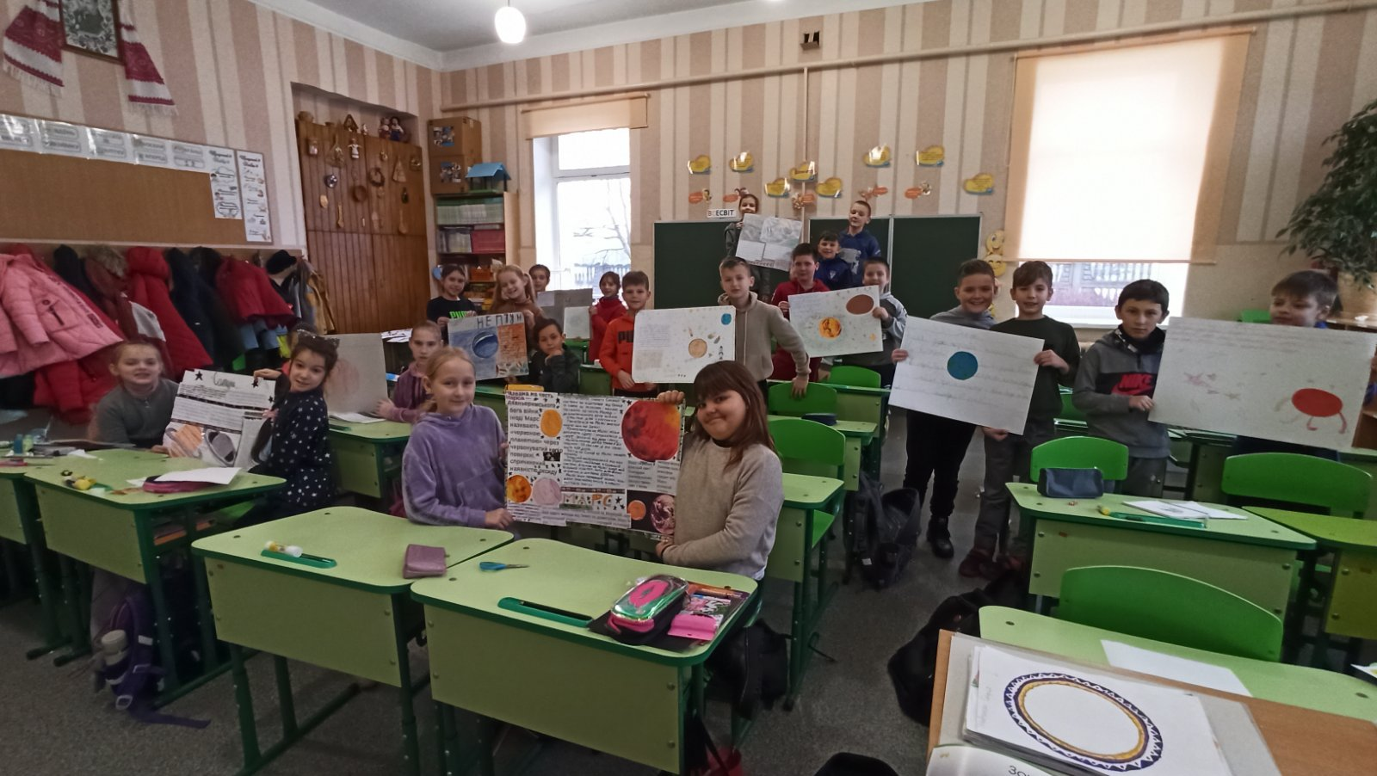

Учні школи мають призові місця у ІІ етапі Всеукраїнської учнівської олімпіади з базових дисциплін:
Прізвище учня | Місце | Предмет
Дрозд Єлізавєта 8 клас | І | Біологія
Моленко Андрій 9 клас | ІІ | Фізика
Ніконов Тимофій 8 клас | ІІІ | Англійська мова
Карпюк Аліна 8 клас | ІІ | Математика
Олешко Михайло 7 клас | ІІІ | Математика
Корнійчук Максим 6 клас | ІІ | Математика
Дрозд Єлізавєта 8 клас | ІІ | Конкурс ім.Яцика
Козир Вікторія 5 клас | І | Конкурс ім.Яцика
Фадєєва Лілія 7 клас | ІІІ | Конкурс ім.Яцика

Танцювальний колектив Patrick Style посів ІІІ місце на IV обласному фестивалі народної хореографії.
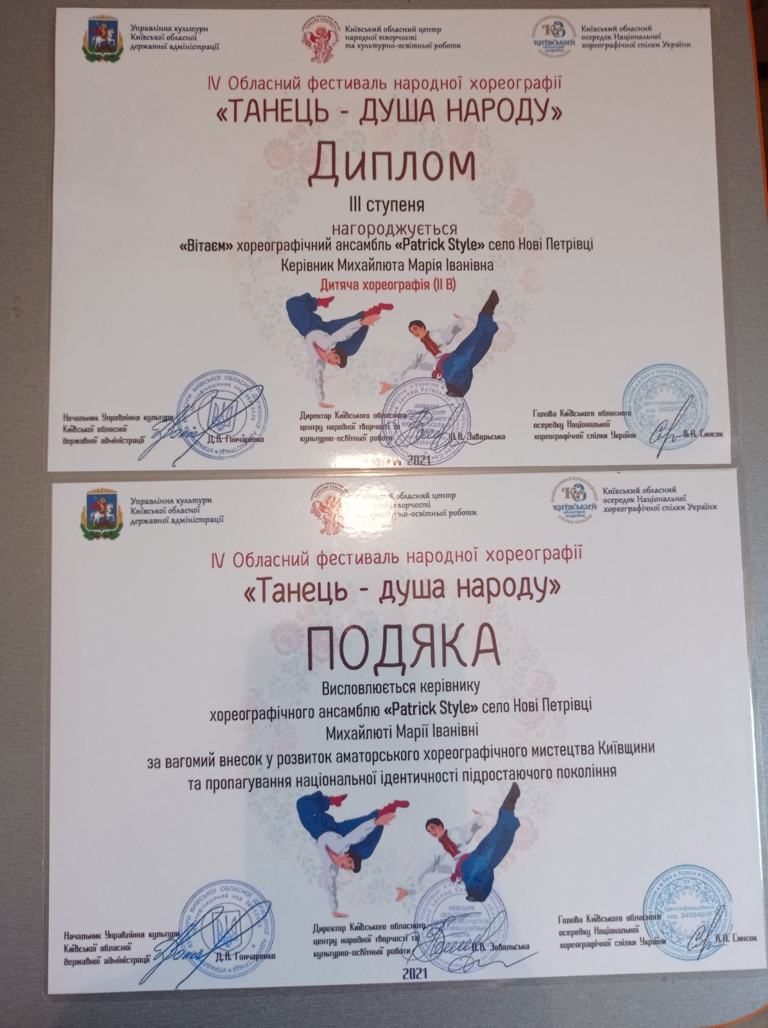
Учні школи протягом року розвивались всебічно, про що свідчать заходи, що проводилися в школі.
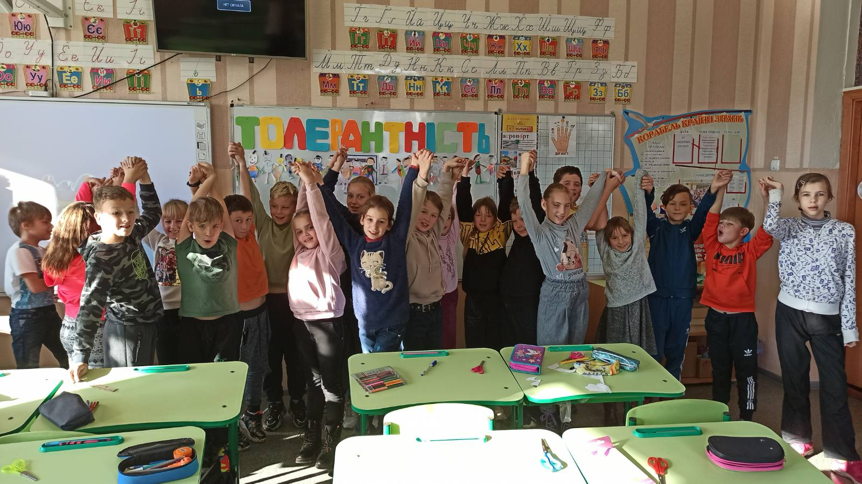
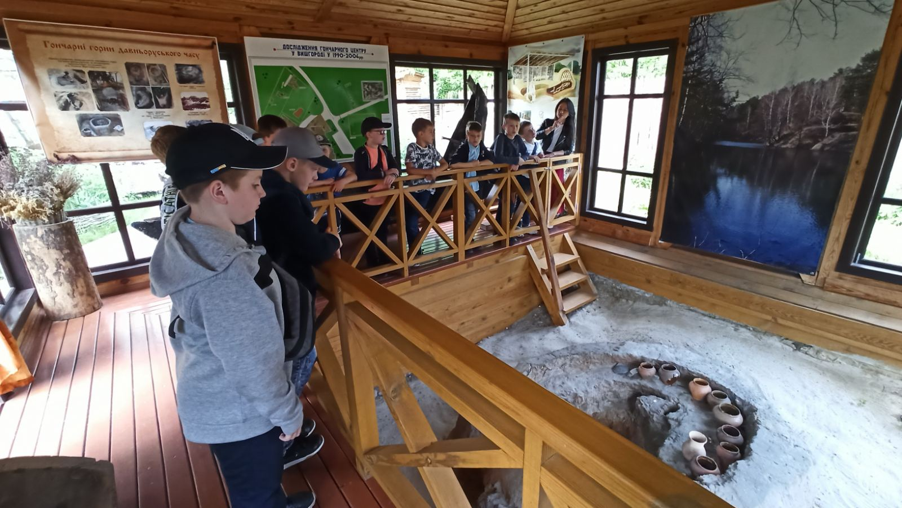

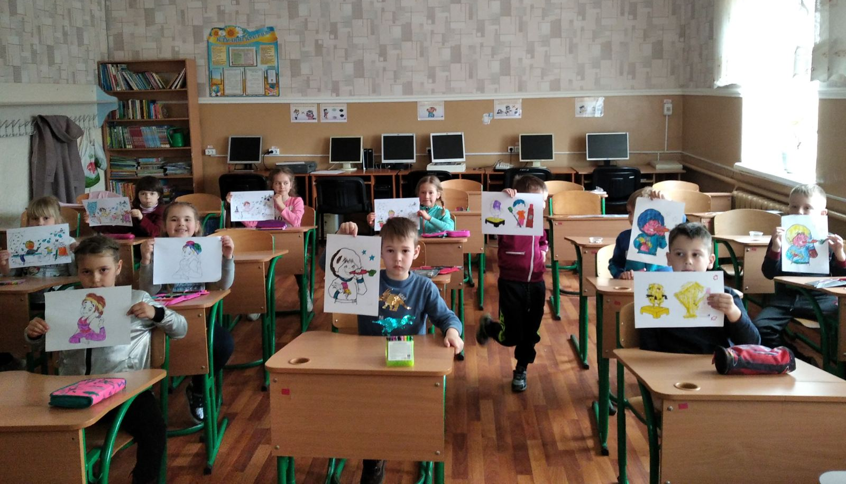
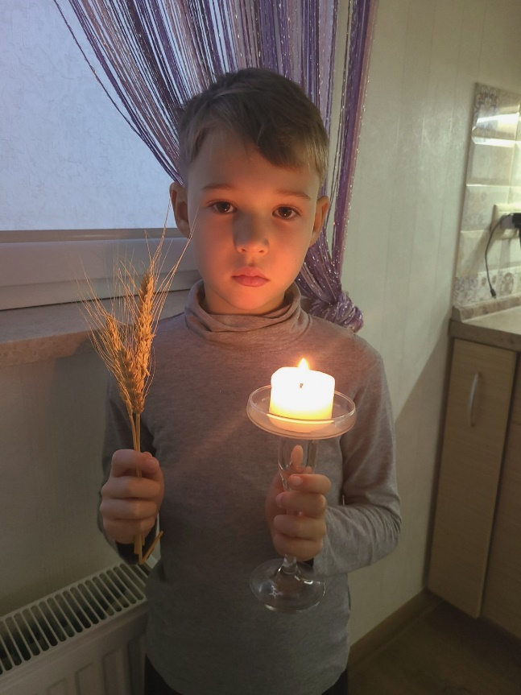
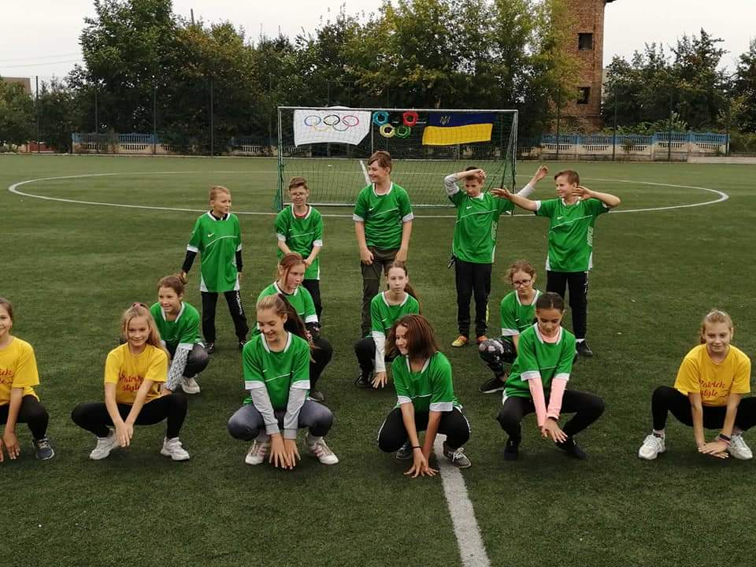
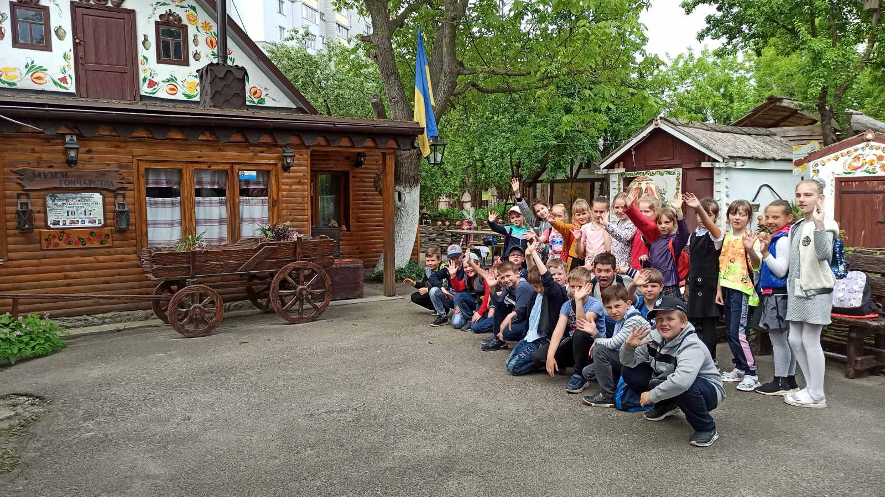
На базі нашого закладу працює обласний майстер-клас практичного психолога з теми «Арт-терапевтичні техніки у роботі з дітьми різних категорій.
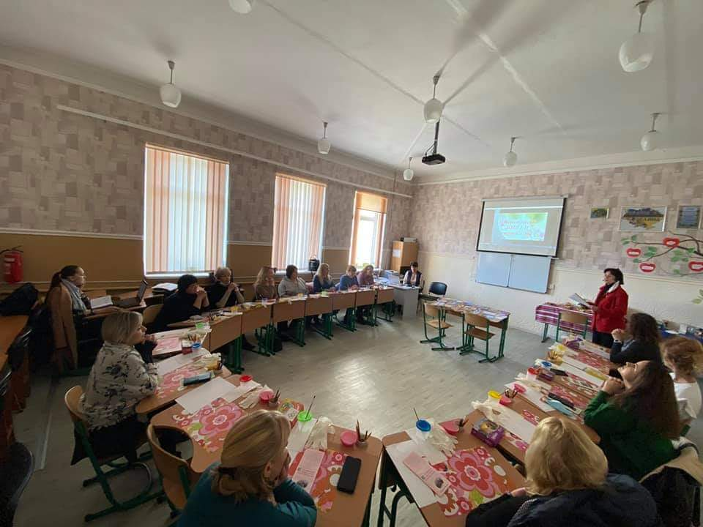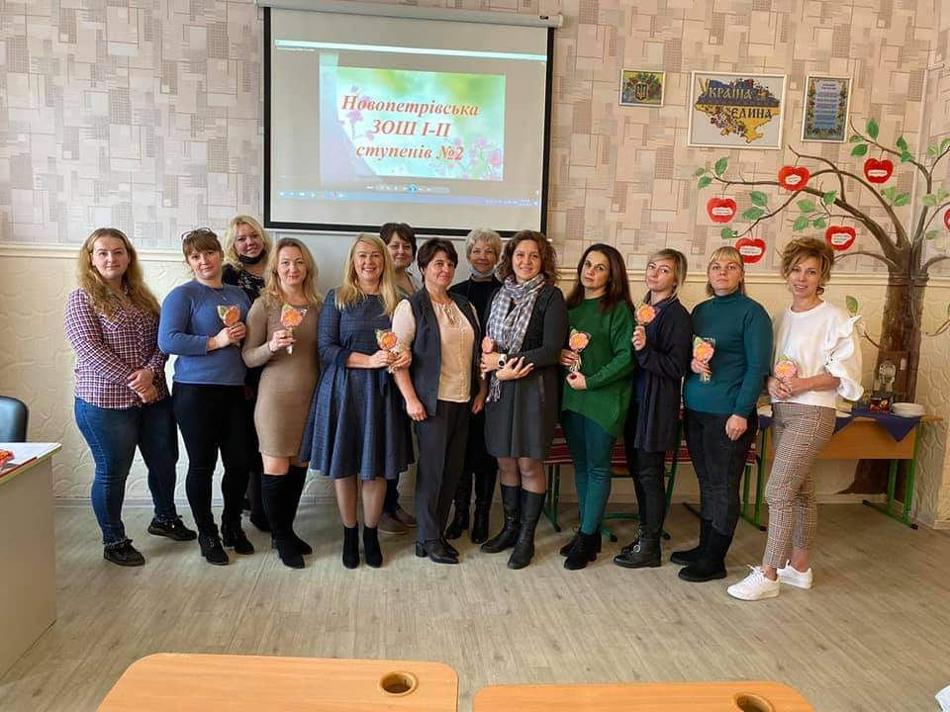

Директор Ніна Клебан

